Семинар «Деятельностный подход – основной способ получения знаний»
В период с 9 по 16 марта в нашей школе, с целью повышения профессиональной компетенции учителей начальных классов, прошел научно-методический семинар по теме «Деятельностный подход – основной способ получения знаний».
Деятельностный метод обучения – это организация учебного процесса, в котором главное место отводится активной и разносторонней, в максимальной степени самостоятельной познавательной деятельности школьника. Это способствует тому, что знания и учебные умения приобретают для обучающихся личную значимость.
Деятельностный метод является универсальным средством, предоставляющим учителю инструментарий подготовки и проведения уроков в соответствии с новыми целями образования.
Педагоги школы дали открытые уроки, на которых показали самостоятельное “открытие” детьми новых знаний, групповую работу учащихся, решение жизненных задач.

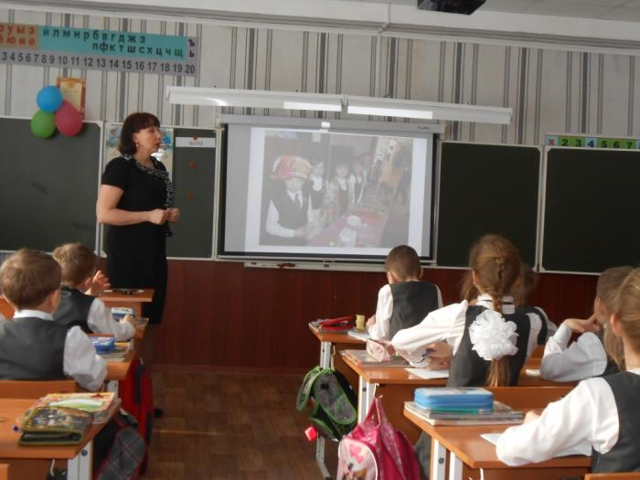

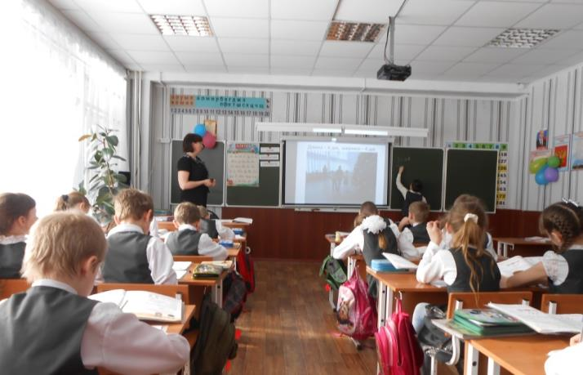
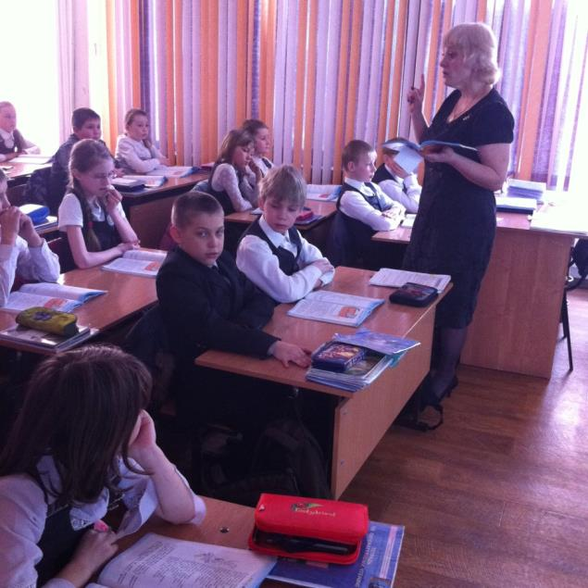

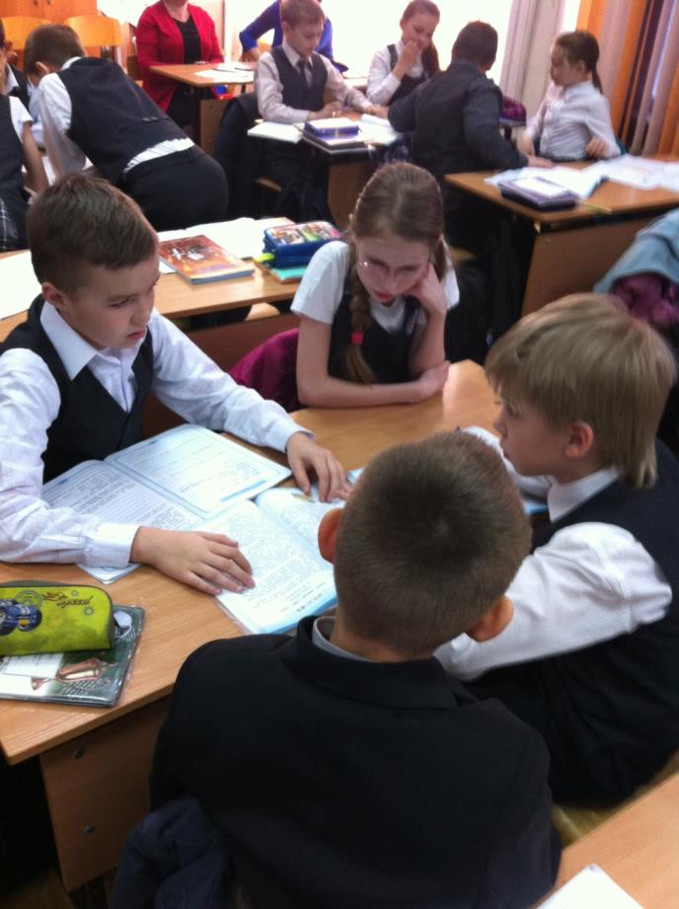
Завершением предметной недели было проведение «круглого» стола педагогом – психологом Ощепковой Светланой Геннадьевной.

